17-18 aprilie 2021

RAPORT de WEEKEND

Calificativ:  NEUTRU | România la apel – 17.04 | RealitateaPlus-21:00
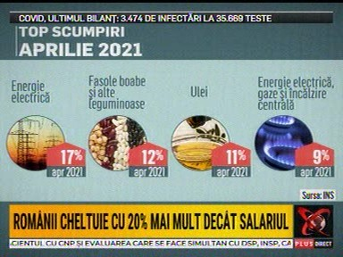 | În cadrul emisiunii s-au discutat următoarele subiecte:  - În contextul unei discuţii despre scumpirile din luna aprilie, doamna Maria, o pensionară, spune că nu mai foloseşte aparatele electrice pentru că e prea scump curentul şi chiar a renunţat la televizor.

